 SENIOREN HEIDELBERG

Mittwoch, 19. Juni 2019

Tagesausflug nach Baden - Baden

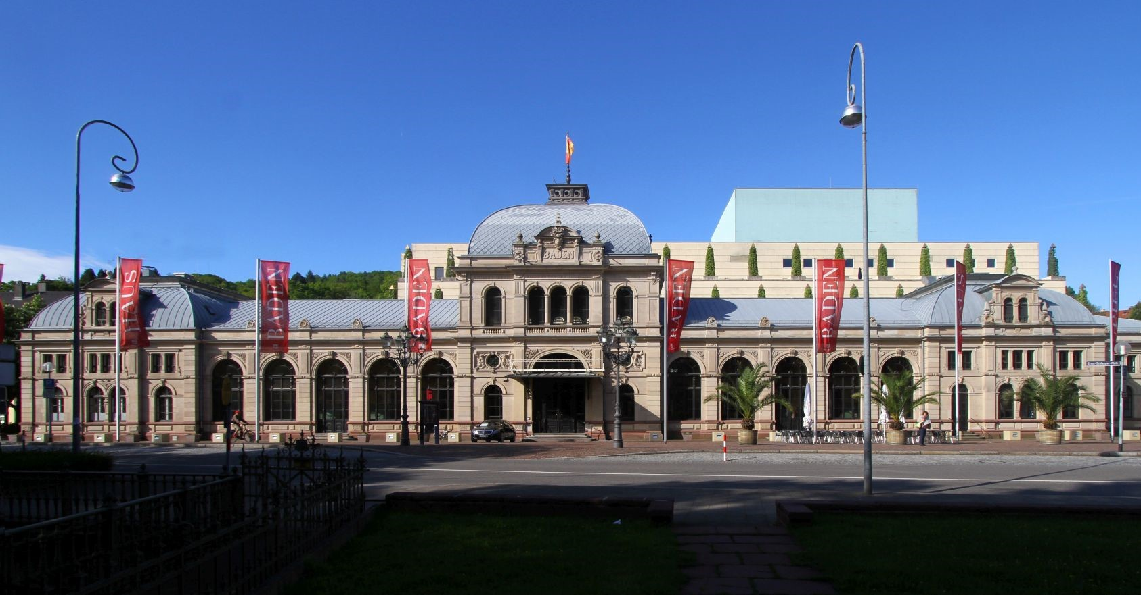

Hinfahrt: S 3 Heidelberg Hbf ab 8.48 Uhr – Baden - Baden an 10.29 Uhr
(umsteigen in Karlsruhe Hbf in RE)

Stadtrundgang mit EVG-Senioren Baden-Baden,
Bergbahn Merkur, Einkehr, gemütlicher Ausklang

Rückfahrt: RE Baden-Baden ab 16.28 Uhr - Heidelberg Hbf an 17.41 Uhr
(umsteigen in Karlsruhe Hbf in S 3)
Fahrkarten:
DB: Freifahrt oder Regio Ticket M 50
(Entfernung ab Heidelberg Hbf bis Baden-Baden 88 km)

VRN Karte ab 60 gilt bis Bad Schönborn-Kronau
(Entfernung für anschließendes Regio Ticket M 50: 65 km)

Bitte telefonische Anmeldung.

E V G Eisenbahn- und Verkehrsgewerkschaft
Ortsverband Rhein-Neckar

Geschäftsstelle: L 13, 9 68161 Mannheim Tel: 0621 – 391 8474 0
E-Mail: mannheim@evg-online.org

Heiner Reichert Friedrich Ernst
Ortsverbandsvorsitzender Seniorenvertreter

